**Муниципальное бюджетное учреждение дополнительного образования « Детская музыкальная школа города Буйнакска»**

**Открытый урок по слушанию музыки**

**"Путешествие в мир**

**музыкальных инструментов"**

Составитель: преподаватель теоретических дисциплин

ДМШ г. Буйнакска Ибрагимова З.З.

**г. Буйнакск 2016 г**

**Цели урока:**

1. Знакомство учащихся с различными музыкальными инструментами.
2. Развитие творческого мышления.
3. Формирование умения определять на слух звучание музыкальных инструментов.
4. Воспитание эмоциональной отзывчивости на музыку, повышение мотивации учащихся.

**Задачи урока:**

1. Развитие умения различать красоту в звучании того или иного инструмента, запоминать названия и звучания данных инструментов.
2. Расширить кругозор и словарный запас детей.
3. Воспитать музыкально-художественный вкус, стимулировать творческие проявления учащихся.
4. Создать положительный настрой от восприятия музыки и условия для совместной музыкальной деятельности.

**Тип урока:** изучение нового материала.

**Оборудование:**

1. Телевизор.
2. DVD-проигрыватель.
3. Иллюстрированные карточки с изображением музыкальных инструментов.
4. Кроссворд.

**План урока:**

1. Организационный момент.
2. Знакомство с музыкальными инструментами.
3. Игра “Угадай музыкальный инструмент”.
4. Подведение итогов урока, оценивание учащихся.
5. Домашнее задание.

**Методы обучения:**словесные; стимулирование музыкально-творческой деятельности; наглядно-слуховые; игра.

**Ход урока**

**под музыку "маленький оркестр"№1**

**У.: Здравствуйте ребята!**

**Д.:** Здравствуйте.

**У.**: Сегодня мы с вами совершим путешествие в страну музыкальных инструментов. А страна эта необычная - волшебная! Обитатели этой страны - музыкальные инструменты... у каждого своя история возникновения, свое родство между собой **инструментами**, свой неповторимый тембр. А давайте-ка вместе с вами, ребята, придумаем необычное название этой удивительной стране! Итак, мы отправляемся в страну......... Симфония

Как и все страны в мире, наша Симфония имеет свои города: струнно-смычковый город, **?вопросы** струнно-щипковый город, деревянно-духовой и медно-духовые города, а также город клавишных и ударных инструментов.

Показ инструментов.

**Барабан** принято относить к семейству ударных музыкальных инструментов, а вот само название «барабан» предположительно имеет тюркские корни, хотя, данный инструмент распространён практически во всех уголках нашей земли. Звуки из барабана извлекаются с помощью специальных барабанных палочек.

**Бубен -** ударный музыкальный инструмент; деревянный или металлический обруч, затянутый с одной стороны перепонкой (кожей или пузырём). Некоторые виды бубнов снабжены бряцающими металлическими кольцами, пластинками, тарелочками или бубенцами и колокольчиками.

**Мара́кас** или **мара́ка** ([исп.](http://dic.academic.ru/dic.nsf/ruwiki/6261) *maraca*) — древнейший [ударно-шумовой инструмент](http://dic.academic.ru/dic.nsf/ruwiki/36051), разновидность погремушки, издающей при потряхивании характерный шуршащий звук.

Попробуйте и вы......

**Флейта** — [духовой деревянный](http://eomi.ru/group/woodwind/) [музыкальный инструмент](http://eomi.ru/). К группе деревянных инструментов флейта относится, поскольку первоначально эти инструменты изготавливались из дерева.

**Треугольник** - музыкальный инструмент, принадлежащий к группе ударных. Это, по сути, металлический пруток, которой согнут в виде треугольника с незамкнутым концом. Этот инструмент считается достаточно простым и чаще всего его применяют в симфоническом оркестре, где для исполнения некоторых сочинений известных композиторов он выступает в роли ведущего.

**У.: Молодцы!** Сколько вы инструментов уже знаете! И многие из тех, которые вы называли, входит в состав симфонического оркестра? А кто скажет, что же такое оркестр?

**Д.:** Это коллектив музыкантов, играющих на различных инструментах.

**У.: *Правильно! И самый большой оркестр по численности музыкантов это симфонический оркестр?***

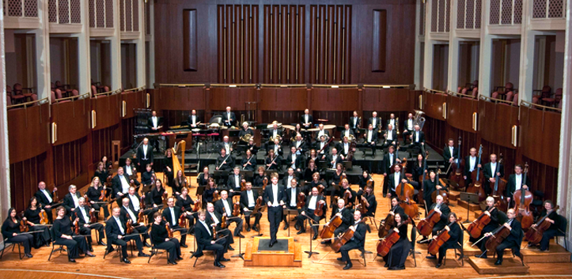

**У.:**Сегодня мы с вами познакомимся с некоторыми инструментами. А задумывались ли вы над тем, откуда и когда появились **первые** музыкальные инструменты?

**Д.:** (Ответы.)

**У.:** Первый музыкальный инструмент появился одновременно с самим человеком. И этим инструментом был сам человек. Да, да, не удивляйтесь, все правильно, у человека есть голос, который может издавать певучие звуки разной высоты. И первую в мире мелодию воспроизвел человеческий голос.

Считается, что первобытные люди изобрели все разновидности музыкальных инструментов: ударные делали из дерева или кости, которые потом обтягивали кожей, струнные из натянутой тетивы лука, духовые из полого дерева.

.( наглядности)

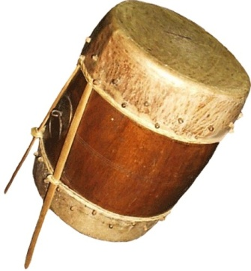 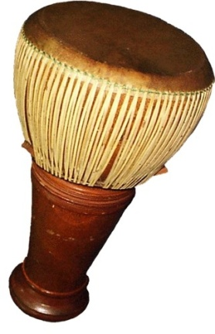

Одним из самых древних инструментов является Арфа.Предположительно прародителем арфы был охотничий лук.

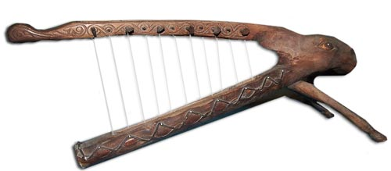

**У.:** А как вы думаете, как же охотничий лук мог превратиться в музыкальный инструмент?

**Д.:** (Ответы.)

**У.:** Однажды первобытный охотник, пустив стрелу, вдруг услышал, как запела тетива лука. Возможно, этот человек продолжил игру, и решил натянуть рядом с первой тетивой вторую. Теперь можно было произвести 2 звука и даже сыграть самую простую мелодию. Это событие стало великим открытием: возможно именно так и возник первый щипковый струнный музыкальный инструмент- **арфа**. Со временем за второй натянутой тетивой стали добавляться все новые и новые. Однако Арфа всё еще имела форму лука. Её держали в руках, а играли на ней путём перебирания пальцами струн.У концертной арфы имеется 43 струны. На ней играют сидя, наклоняя ее к правому плечу и слегка опирая о колени. В игре участвуют пальцы обеих рук (кроме мизинцев). Сегодня мы с вами обязательно послушаем как звучит арфа...... я уже чувствую, что вам не терпится ее услышать.

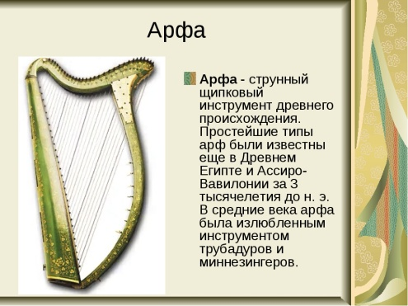

**У:** Услышав однажды волшебные звуки Арфы, Петр Ильи Чайковский решил использовать этот инструмент в Адажио из балета “Щелкунчик” и “Танец принца и феи драже”

-А кто мне скажет что такое балет? (ответы детей)

**У**: Балет – это музыкально – театральное произведение, в котором объединяются музыка танец и сценическое действие. Как и у любого театрального спектакля, в балете есть сюжет и действующие лица.

Сказка известного немецкого писателя Э.Т.А. Гофмана «Щелкунчик и мышиный король» повествует о том, как игрушечный Щелкунчик благодаря своей храбрости и с помощью девочки Мари победил злобного мышиного короля и превратился в прекрасного принца. Верная дружба всегда побеждает зло и коварство. А великий русский композитор П.И. Чайковский написал балет по мотивам этой сказки.

Но, перед тем, как слушать произведение, скажите пожалуйста, ребята, как необходимо слушать музыку?

**Д.:** Нужно слушать внимательно, в тишине. Можно закрыть глаза и представить себе картину, которую передаёт данное произведение.

***слушание*** **Адажио из балета “Щелкунчик” и “Танец принца и феи драже”**

Анализ прослушанного музыкального номера.

**У.:** Понравилось вам звучание Арфы? - Что вы себе представили?

-А какие инструменты вы еще услышали? *(Ответы.)*

– Молодцы!

**У.:** Другим удивительным инструментом, который так же использовал Петр Ильич Чайковский в своем творчестве является **Челеста.**

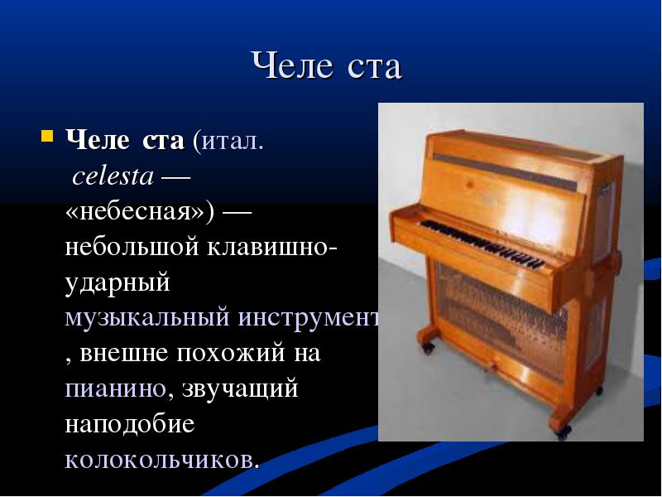 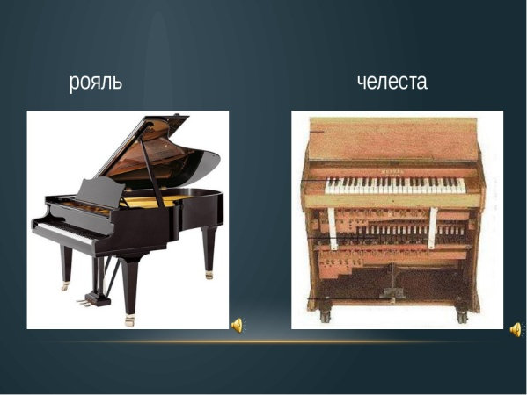

Челеста похожа на маленькое пианино, но молоточки ударяют не по струнам, а по металлическим пластиночкам, а иногда даже стеклянным пластиночкам, обтянутые замшей. Звук его напоминает необыкновенно красивый мягкий звон, как небесный колокольчик. Потому его и назвали так: celeste по-итальянски значит "небесный". Она изобретена во Франции в 1886 году французским мастером О.Мюст**е**лем. Техника игры на челесте напоминает фортепианную, с той лишь разницей, что на ней нельзя достичь динамических оттенков.

**У**.: **А** сейчас давайте послушаем, как звучит этот инструмент. Петр Ильич Чайковский услышал челесту в Париже и был так очарован ее волшебным звучанием, что тоже ввел этот инструмент в балет "Щелкунчик". С тех пор челеста часто используется в симфоническом оркестре.

***Прослушивание*** – **«Танец феи Драже»**, балет “Щелкунчик”, П.И.Чайковский.

Анализ прослушанного произведения

Напомню вам, что Фея Драже - хозяйка сказочного сахарного дворца. Когда челеста звучит в музыке феи Драже, кажется, будто мы слышим.....

**Ответы уч-ся**: мелодичный перезвон колокольчиков, переливы фонтанов сладких напитков, блеск разноцветных леденцов и сверкание драгоценностей.

**У.:** Вам понравилось произведение? Что вы себе представили? *(Ответы.)*

– Какие чувства вызвала у вас эта музыка? *(ответы)*

– Какие еще инструменты вы еще услышали в произведении? *(Ответы.)* (Скрипки.)

После музыкального путешествия в страну Симфония мы всегда возвращаемся домой, в родной Дагестан. Горцы - народ музыкальный, песни и танцы для них так же привычны, как бурка и папаха. Они традиционно взыскательны к мелодии и слову, потому что знают в них толк. Музыка исполнялась на разнообразных инструментах - духовых, смычковых, щипковых и ударных. В арсенале горских исполнителей были свирели, зурна, бубен, струнные инструменты - пандур, чагана, кеманча, тар и их разновидности.

Самые распространенные инструменты аварцев: двухструнный тамур (пандур) - щипковый инструмент, зурна - деревянный духовой инструмент (напоминающий гобой) с ярким, пронзительным тембром, трехструнная чагана, а также бубен, зурна и барабан.

А ведь и наша многонациональная республика имеет свою богатую культуру: у каждого народа есть свои музыкальные инструменты, характерные быту и культуре каждой национальности.

**Физминутка под музыку**

**Адильханова Фатима - презентация инструмента кумуз**

**У.:** Понравилось ли вам звучание этого музыкального инструмента? (*Да!*)

**Кто слышал? Есть ли дома?**

**У.:** Вот какой удивительный инструмент агач кумуз!

А теперь давайте повторим, как же называются музыкальные инструменты, с которыми мы сегодня познакомились.

**Игра** “Угадай инструмент”.

Приведем для примера правила двух из 5 существующих вариантов игры «Музыкальные инструменты».

1 игра:

Игрокам раздаются большие карты. Маленькие карточки с названиями инструментов откладываются в центр в беспорядке. Задача игроков - как можно скорее закрыть большие карты картинками с соответствующими музыкальными инструментами.

**Домашнее задание:** 1 Разгадать кроссворд «Музыкальные инструменты»

2 Нарисовать любимый музыкальный инструмент и рассказать о нём.